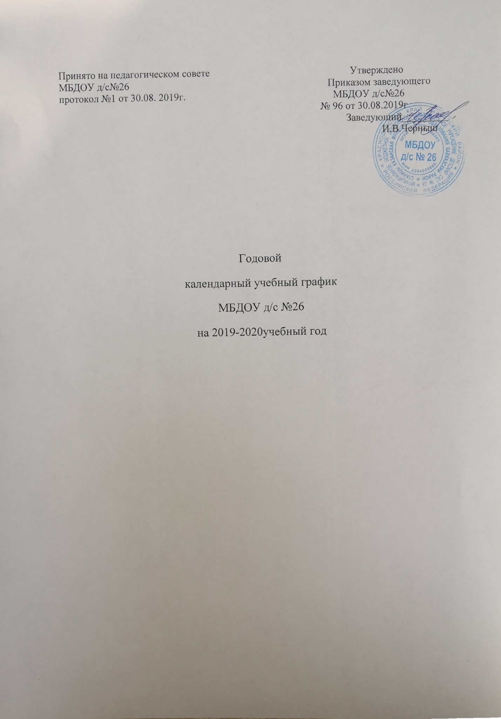

**Годовой календарный учебный график МБДОУ д/с № 26**

**на 2019-2020 учебный год**

**Пояснительная  записка.**

Годовой календарный учебный график образовательной деятельности  МБДОУ д/с № 26 на 2019 – 2020 учебный год разработан в соответствии с:

* Федеральным законом от 29.12.2012г. № 273-ФЗ «Об образовании в Российской Федерации»;
* «Федеральным государственным образовательным стандартом дошкольного образования», утвержденный приказом Министерства образования и науки Российской Федерации № 1155 от 17.10.2013г.;
* СанПиН 2.4.1.3049-13 «Санитарно-эпидемиологические требования к устройству, содержанию и организации режима работы в дошкольных организациях» от 13.05.2013г.;
* Уставом МБДОУ д/с № 26.

Содержание календарного учебного графика включает в себя следующие сведения:

- режим работы;

- продолжительность учебного года;

- количество недель в учебном году;

- сроки проведения каникул, их начало и окончание;

- перечень проводимых праздников для детей;

- сроки проведения мониторинга достижения детьми планируемых результатов освоения основной образовательной программы дошкольного образования;

- праздничные дни;

- мероприятия, проводимые в летний оздоровительный период;

-распределения организованной образовательной деятельности

в течение года.

Годовой календарный учебный график разрабатывается ежегодно, принимается на Педагогическом совете, утверждается приказом заведующего до начала учебного года. Все изменения, вносимые ДОУ в годовой календарный учебный график, утверждаются приказом заведующего образовательного учреждения и доводятся до всех участников образовательного процесса.

В 2019 – 2020г. в  МБДОУ д/с № 26 функционируют 5 групп:

5 групп для детей дошкольного возраста: 3 группы- общеразвивающей направленности, 2 группы - компенсирующей направленности.

Коллектив дошкольного образовательного учреждения работает по Основной образовательной программе дошкольного образования МБДОУ д/с № 26 , разработанной в соответствии с действующим Федеральным государственным образовательным стандартом дошкольного образования (далее ФГОС ДО) и требованиями к структуре основной образовательной программе дошкольного образования (Приказ Министерства образования и науки Российской Федерации  от 17 октября 2013 года № 1155 «Об утверждении и введении в действие Федерального государственного образовательного стандарта дошкольного образования к структуре основной общеобразовательной программы дошкольного образования»), написанной в соответствии с Комплексной образовательной программой дошкольного образования «Детство» Т.И. Бабаевой, А.Г. Гогоберидзе, О.В. Солнцевой и др. - СПб.: ООО «ИЗДАТЕЛЬСТВО «ДЕТСТВО-ПРЕСС», 2017 г.

**Режим работы МБДОУ д/с № 26:**

- 10, 5 часов (с 07.30 – 18.00), пятидневная рабочая неделя, выходные – суббота, воскресенье, праздничные дни.

Согласно статье 112 Трудового Кодекса Российской Федерации в годовом календарном учебном графике учтены нерабочие (выходные и праздничные) дни.

**Учебный год начинается** с 2 сентября 2019 г. и заканчивается 29 мая 2020 г.Согласно статье 112 Трудового Кодекса Российской Федерации, а также Постановления о переносе выходных дней Правительства РФ от 28.05.2013г. № 444  в годовом календарном учебном графике учтены нерабочие (выходные и праздничные) дни.

В летний период с 01.06.2020г. по 31.08.2020г. воспитательно-образовательная работа планируется в соответствии с планом летней оздоровительной работы и тематическим планированием. В летний период проводятся мероприятия физкультурно-оздоровительного и художественно-эстетического характера.

**Календарный учебный план-график**

**МБДОУ д/с № 26 на 2019-2020 учебный год**

|  |  |  |  |  |  |  |  |  |  |  |  |  |  |  |  |
| --- | --- | --- | --- | --- | --- | --- | --- | --- | --- | --- | --- | --- | --- | --- | --- |
| **1. Режим работы учреждения** | | | | | | | | | | | | | | | |
| Продолжительность учебной недели | | | | | | 5 дней (с понедельника по пятницу) | | | | | | | | | |
| Время работы возрастных групп | | | | | | 10,5 часов в день (с 7ч. 30м. до 18ч.00м.) | | | | | | | | | |
| Нерабочие дни | | | | | | суббота, воскресенье и праздничные дни | | | | | | | | | |
| **2. Продолжительность учебного года** | | | | | | | | | | | | | | | |
| Учебный год | с 02.09.2019г. по 29.05.2020г. | | | | | | | | | | 39 недель | | | | |
| I полугодие | с 02.09.2019г. по 31.12.2019г. | | | | | | | | | | 17 недель | | | | |
| II полугодие | с 09.01.2020г. по 39.05.2020г. | | | | | | | | | | 22 неделя | | | | |
| **3. Мероприятия, проводимые в рамках образовательного процесса** | | | | | | | | | | | | | | | |
| **3.1. Промежуточный мониторинг и мониторинг достижения детьми планируемых результатов освоения образовательной программы (без прекращения образовательного процесса)** | | | | | | | | | | | | | | | |
| Промежуточный мониторинг  начало учебного года | | | 02.09.2019 г. по 13.09.2020 г. | | | | | | | | | | 10 дней | | |
| Промежуточный мониторинг  конец учебного года  Итоговый мониторинг | | | 11.05.2020 г. по 22.05.2020 г. | | | | | | | | | | 10 дней | | |
| **3.2. Праздники для воспитанников** | | | | | | | | | | | | | | | |
| День знаний | | | | | | | | | | 02.09.2019 г. | | | | | |
| «Осеннины» (по возрастным группам) | | | | | | | | | | 22.10.2019 г. -  24.10.2019г. | | | | | |
| «День Матери» (по возрастным группам) | | | | | | | | | | 20.11. 2019-23.11.2019г. | | | | | |
| Новогодние чудеса (по возрастным группам) | | | | | | | | | | 25.12.2019г. -  26.12.2019г. | | | | | |
| Рождественские колядки (старший дошкольный возраст) | | | | | | | | | | 10.01.2020 г. – 14.01.2020 г. | | | | | |
| Спортивный праздник, посвященный Дню защитника Отечества (старший дошкольный возраст) | | | | | | | | | | 19.2020 - 22.02.2020 г. | | | | | |
|  | | | | | | | | | |  | | | | | |
| Праздник, посвященный Дню 8 Марта(по возрастным группам) | | | | | | | | | | 05.03.2020 г. -  06.03.2020 г. | | | | | |
| Праздничное развлечение посвященное  Дню Победы(старший дошкольный возраст) | | | | | | | | | | 07.05.2020 г. – 08.05.2020 г. | | | | | |
| «Кораблик детства». Выпускной бал (подготовительные к школе группы) | | | | | | | | | | 29.05.2020г. | | | | | |
| Праздничное развлечение, посвященное Дню Защиты детей | | | | | | | | | | 01.06.2020 г. | | | | | |
| «День семьи, любви и верности» | | | | | | | | | | 07.07.2020 | | | | | |
| «Яблочный Спас» | | | | | | | | | | 19.08.2020 | | | | | |
| **4. Каникулярное время, праздничные (нерабочие) дни** | | | | | | | | | | | | | | | |
| **4.1. Каникулы** | | | | | | | | | | | | | | | |
|  | | Сроки/ даты | | | | | | | Количество каникулярных недель/ праздничных дней | | | | | | |
| Зимние каникулы | | с 31.12.2019 г. по 08.01.2020 г. | | | | | | | 8 дней | | | | | | |
| Летние каникулы | | с 01.06.2020 г. по 31.08.2020 г. | | | | | | | 13 недель | | | | | | |
| **4.2. Праздничные и выходные дни** | | | | | | | | | | | | | | | |
| День народного единства | | | | | 04.11.2019 г. | | | | | | | | | | 1 день |
| Новогодние, рождественские  каникулы | | | | | 31.12.2019г. - 08.01.2020 г. | | | | | | | | | | 9 дней |
| Международный женский день | | | | | 08.03.2020 г. | | | | | | | | | | 1 день |
| Праздник Весны и Труда | | | | | 01.05.2020г. | | | | | | | | | | 1 день |
| День Победы | | | | | 09.05.2020 г. | | | | | | | | | | 1 день |
| День России | | | | | 12.06.2020г. | | | | | | | | | | 1 день |
| **5. Мероприятия, проводимые в летний оздоровительный период** | | | | | | | | | | | | | | | |
| Наименование | | | | | | | Сроки/даты | | | | | | | | |
| Проведение праздников, досугов, развлечений | | | | | | | 1 раз в неделю с июня - август | | | | | | | | |
| Экскурсии, целевые прогулки | | | | | | | еженедельно по плану работы в летний период | | | | | | | | |
| Выставки творческих работ | | | | | | | 1 раз в две недели | | | | | | | | |
| **6. Организация образовательного процесса** | | | | | | | | | | | | | | | |
| Содержание | | Возрастные группы | | | | | | | | | | | | | |
| группа  детей  3- 4 лет | | группа  детей  4-5 лет | | | | группа  детей  5-6 лет | | | | группа  детей  6-7 лет конпенсирующей направленности | |
| Кол-во возрастных групп | | 1 | | 1 | | | | 1 | | | | 2 | |
| Продолжительность  НОД | | не более  15 мин | | не более  20 мин | | | | не более  25 мин | | | | не более  30 минут | |
| Максимально допустимый объем образовательной нагрузки в первую половину дня | | 30 мин | | 40 мин | | | | 45 мин | | | | 1,5 часа | |
| Во вторую половину дня | |  | |  | | | | не более  25 мин | | | | не более  30 минут | |
| Перерыв между НОД | | не менее 10 мин | | | | | | | | | | | | | |

**Учебный план непосредственно-образовательной деятельности**

**для групп общеразвивающей и компенсирующей направленности**

|  |  |  |  |  |  |  |  |  |  |
| --- | --- | --- | --- | --- | --- | --- | --- | --- | --- |
| **Образовательная программа**  **(разделы)** | Возрастная группа | | | | | | | | |
| Младшая | | средняя | | | Старшая | | Подготови-тельная компенсирующая к школе | |
| **Количество**  **образовательных ситуаций** | | **Количество**  **образовательных ситуаций** | | | **Количество**  **образовательных ситуаций** | | **Количество**  **образовательных ситуаций** | |
| **в**  **неделю** | **в**  **год** | **в**  **неделю** | | **в**  **год** | **в**  **неделю** | **в**  **год** | **в**  **неделю** | **в**  **год** |
| **Основная образовательная программа** | | | | | | | | | |
| ***Образовательная область «Познавательное развитие»*** | | | | | | | | | |
| Познание предметного и социального мира, освоение безопасного поведения/Исследование объектов живой и неживой природы, экспериментирование (Познание  «Основы безопасности детей дошкольного возраста» | **1** | **36** | **1** | | **36** | **2**  1 | **72**  36 | **1** | **36** |
| **Парциальные программы** | | | | | | | | | |
| *Воронкович* | ***-*** | **-** | **-** | | **-** | **-** |  | **1** | **36** |
| ***Всего Познание*** |  | **36** |  | | **36** |  | **108** |  | **72** |
| Математическое и сенсорное развитие | **1** | **36** | **1** | | **36** | **1** | **36** | **2** | **72** |
| ***Образовательная область «Речевое развитие»*** | | | | | | | | | |
| Развитие речи | **1** | **36** | **1** | | **36** | **1** | **36** | **1** | **36** |
| Подготовка к обучению грамоте | **-** | **-** | **-** | | **-** | **1** | **36** | **-** | **-** |
| ***Образовательная область «Физическое развитие»*** | | | | | | | | | |
| Физическая культура | **3** | **108** | **3** | | **108** | **3** | **108** | **3** | **108** |
| ***Образовательная область «Художественно-эстетическое развитие»*** | | | | | | | | | |
| Изобразительная деятельность (рисование, лепка, аппликация) | **2** | **72** | **2** | | **72** | **2** | **72** | **2** | **72** |
| Конструирование | В режим-ных момен-тах | **------** | В режим-ных момен-тах | | **------** | **1** | **36** | **1** | **36** |
| Музыка | **2** | **72** | **2** | | **72** | **2** | **72** | **2** | **72** |
| Чтение художественной литературы | В режим-ных момен-тах |  | в режим-ных момен-тах | |  | В режим-ных момен-тах | **--------** | В режим-ных момен-тах | **-------** |
| ***Образовательная область «Социально-коммуникативное развитие» реализуется в совместной образовательной деятельности воспитателя и детей, культурных практик в режимных моментах, а также в самостоятельной деятельности детей в режимных моментах*** | | | | | | | | | |
| |  |  |  |  |  | | --- | --- | --- | --- | --- | | ***Часть, формируемая участниками образовательного процесса*** | | | | | | ***Коррекционная деятельность*** | | | | | | *Коррекционное логопедическое занятие* |  |  | **4** | **144** | | **Итого**  **учебная нагрузка** |  |  | **17** | **612** | | | | | | | | | | |
| **Итого**  **учебная нагрузка** | **10** | **360** | **10** | **360** | | **14** | **504** | **17** | **612** |
| Количество часов в неделю | **2ч. 30 мин.** | | **.3ч. 40 мин.** | | | **5 ч. 50 мин.** | | **8ч30м.** | |